**Муниципальное общеобразовательное учреждение**

**«Кораблинская средняя школа №2»**

**Открытый урок**

**по математике с элементами экономики**

**в 4-а классе**

**«Задачи – расчёты. Поговорим о деньгах»**

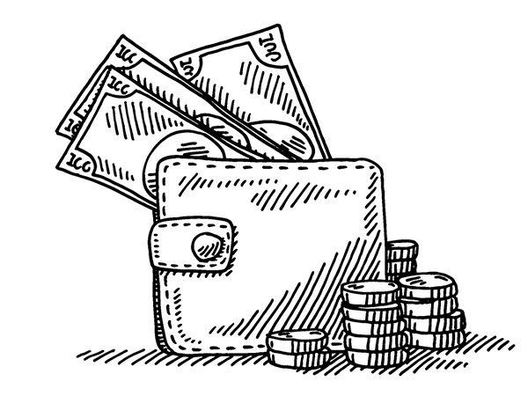

**Подготовила**: ***Ратушная Л. А.,***

***учитель начальных классов***

**март 2022 г.**

**Паспорт урока**

|  |  |
| --- | --- |
| **Класс** | 4-а класс МОУ «Кораблинская средняя школа №2» |
| **Предмет** | математика с элементами экономики |
| **Тема урока** | Задачи- расчёты. Поговорим о деньгах. |
| **Цели урока** | * закрепить решение примеров, задач, уравнений с многозначными числами; * приобретение навыков решения задач на движение, стоимость, площадь; * познакомить обучающихся с происхождением денег, с историей, функцией и видах денег, денежными единицами. |
| **Задачи урока** | • закрепить решение примеров, уравнений, задач по теме «Числа больше 1000»;   * создание условий для формирования начальных представлений о деньгах как средстве приобретения товаров;   • познакомить с денежными единицами древней Руси;  • научить осуществлять несложные экономические расчеты;  • воспитывать умение выслушивать мнения товарищей, работать в паре, группе и в коллективе. |
| **Планируемые результаты** | **Предметные образовательные результаты:**  • умение решать задачи – расчёты на движение, нахождение площади, стоимости;   * закреплять перевод старинных мер в метрическую систему единиц; * научить пользоваться этими мерами при решении задач.   • умение работать и экономической информацией;  **Метапредметные образовательные результаты:**  • умение решать проблемы творческого и поискового характера в группе и индивидуально;  • умение выбирать действия в соответствии с поставленной задачей;  • выдвигать версии и выбирать средства достижения поставленной цели;  **Личностные:**  • развивать умение работать в парах;  • вырабатывать навыков культурного общения;  • формировать социальную активность и самостоятельность;  • умение определять, высказывать свое мнение, выражать свои эмоции |
| **Тип урока** | урок комплексного применения знаний и умений |
| **Форма (вид) урока** | Интегрированный урок математики+ экономика |
| **Образовательные технологии** | технология развития критического мышления, здоровьесберегающие, игровые |
| **Перечень методик** | работа в парах, работа с понятиями, проблемно-диалогический метод, метод мини – исследования, словесно-иллюстративный метод, дидактическая игра, синквейн, кластер, рефлексия |
| **Оборудование** | компьютер, проектор, карточки для парной работы, карточки для кластера, листы для индивидуальной работы, картинка кошелек, деньги |

**Ход урока**

1. **Организационный момент**
2. ***Мотивация***

Учитель: Всем, всем, доброе утро. Я надеюсь, что день будет действительно добрым. Я уверена, всё у вас получится. Улыбнитесь друг другу, подарите улыбку и мне. Тихо присаживайтесь.

1. ***Прогноз на работу***

Учитель: Какое у вас настроение? Покажите свой прогноз на урок с помощью сигнальных кругов: если у вас хорошее настроение, то покажите зелёный круг. Если плохое настроение, то круг красного цвета.

**-** Я рада, что у вас хорошее настроение.

Пусть будет урок познавательным,

И каждого ждёт лишь УСПЕХ!

- А девизом нашего урока будет высказывание мудреца Луция Сенеки: «Не для школы, а для жизни мы учимся»

- Как вы понимаете это высказывание?

- Все знания, которые мы получаем в школе, пригодятся во взрослой жизни.

-Вперед, за знаниями!

1. **Самоопределение к деятельности**
2. ***Работа в парах – игра «Шифровальщик»***

**Учитель:**  У нас урок математики.

- Сейчас поработаем **в парах.**

- Повернитесь друг к другу и настройтесь на работу.

(Поворачиваются лицом друг к другу, соединяют ладошки и произносят фразу:

**«Если будет трудно, я тебе помогу!»)**

- У вас на столах лежат карточки розового цвета.

- Как записано это задание? (В форме таблицы)

- Как называются вертикальные ячейки? (Столбцы)

- Как называются горизонтальные ячейки? (Строки)

- Поиграем в игру «Шифровальщик»: отгадайте слова – тему урока:

|  |  |  |  |  |  |  |
| --- | --- | --- | --- | --- | --- | --- |
| 3 | ё | и | **д** | а | ы | **а** |
| 2 | а | **з** | я | с | **ч** | ш |
| 1 | **и** | р | т | **а** | ы | з |
|  | 1 | 2 | 3 | 4 | 5 | 6 |

**ШИФР 1:** (2;2) (4;1) (3; 3) (6; 3) (5; 2) (1; 1)

З А Д А Ч И

**ШИФР 2:** (2;1) (4; 3) (4; 2) (5; 2) (1; 3) (3; 1) (5; 3)

Р А С Ч Ё Т Ы

- Назовите тему урока.

- Верно, задачи – расчёты.

-Какие задачи можно рассчитать? (На движение, нахождение площади, периметра, магазин)

- Какие поставим цели перед собой?

1. ***Отгадай ребус***

**Учитель:** Все задачи будут связаны с тем, что лежит в этой коробке. В ней находится великое изобретение человечества, предмет очень простой, но в то же время загадочный и даже волшебный, т.к. он может превращаться в любой товар. С помощью этого предмета можно осуществить много желаний.

- О каком предмете идёт речь?

Отгадайте ребус. (Деньги)



1. **Актуализация знаний**

1. ***Работа с понятием «Деньги»***

**Учитель:** А какие ассоциации возникают у вас при слове деньги?

- Что же такое деньги? Давайте обратимся к словарю, я вам приготовила определение из словаря Ожегова. Прочитайте его.

- Деньги – металлические (монеты) и бумажные (купюры) знаки, являющиеся мерой стоимости при купле-продаже, средством платежей и предметом накоплений. (С.И.Ожегов)

- Что же такое деньги?

-Какие бывают деньги?

- Какие функции выполняют деньги? Чем они являются?

- Мера стоимости (в деньгах измеряется стоимость всех товаров); средства платежа (плата за услуги, уплата долга); предмет накопления (оседают в банках или хранятся дома).

1. ***Составление кластера «Деньги»***

- Какие бывают деньги, давайте составим кластер «Деньги»

**Деньги**

безналичные

наличные

банковская карта

электронные

монеты

купюры

1. **Работа по теме урока**

а) ***первые деньги (бартер)***

Учитель: А что же использовали люди до возникновения монет и купюр. Слово вам, историки.

Древние люди использовали разные предметы.

* у жителей Австралии и Океании – морской жемчуг или крупные ракушки;
* в Южной Америке – какао-бобы;
* в Новой Зеландии – гладкие камни, имеющие в середине небольшое отверстие;
* в Китае – ножи, на которых были выцарапаны отдельные слова, указывающие товар, который можно было купить за них, к примеру, «овца», «рис» или «рыба»;
* на Аляске и в Сибири – шкуры ценных пушных зверей.

***б) задачи – блиц***

- А сейчас решим несколько блиц-задач из учебника по финансовой грамотности от Банка Росссии.

* **задача 1**

Топор можно было обменять на 10 стрел или на 2 копья, или на на 2 горшка, или 1 овцу.

Укажи:

1) Сколько племя получит стрел, обменяв 2 топора?

2) Сколько оно получит копьев, обменяв 3 топора?

3) Сколько получит горшков, обменяв 5 топоров?

4) Сколько получит овец, обменяв 10 топоров?

5) Может ли племя на 6 стрел обменять 1 топор? Почему?

* **задача 2**

В одной из древнейших стран жители рассчитывались ячменём. Самой мелкой «разменной единицей» являлся шекель – 180 ячменных зёрен (примерно 11 грамм).

1. Сколько зёрен в 4 шекелях?
2. Сколько грамм в 3 шекелях

***в) первые монеты на Руси- задачи – расчёты на движение***

Учитель: Первые монеты появились, когда люди научились добывать металл, это произошло в Лидии и Древней Греции, примерно в VIII до н. э. Греческая богиня Юнона носила титул «мона» - мать, а в её храме была мастерская, в которой печатались деньги, которые стали называться монеты.

На Руси чеканить монеты стали еще при князе…. Каком?

* князь Дмитрий Донской - 2
* князь Владимир - 4
* князь Ярослав Мудрый - 3

Это вам предстоит узнать, выполнив задание на голубых карточках.

Из двух городов, расстояние между которым 600 км выехали, навстречу друг другу 2 машины в 12 ч 15 минут. Одна машина ехала со скоростью 70 км/ч, а другая – со скоростью

80 км/ч. Через сколько часов они встретятся? Успеют ли они на Экономический форум, который состоится в 16 ч 30 минут?

- Прочитайте его.

- Будет ли это задачей? Почему?

- Это задача на движение. Давайте вспомним формулы движения.

(Дети работают с динамическими карточками)

**V**

**:**

**S**

**=**

**t**

**t**

**:**

**S**

**=**

**V**

**t**

**●**

**V**

**=**

**S**

- Давайте построим модель этой задачи. (Ученик работает у доски)

80 км/ч 70 км/ч

600 км

(задачу решаем у доски с комментарием)

Учитель: Ответ 4 ч. Чеканить монеты начали уже при князе Владимире. Золотые монеты назывались златниками, а серебряные – серебряниками.

В период татаро-монгольского ига чеканить монеты перестали и возобновили только после победы в Куликовской битве во время правления Дмитрия Донского.

1. **Физминутка**

Устали проведем физминутку.

Хлопните в ладоши, если это слово можно купить за деньги, поднимите руки вверх, если нельзя.

Конфеты, любовь, дружба, тетрадь, машина, здоровье, цветы, заботу, внимание, халву, чемодан, знания.

1. ***Продолжение работы по теме урока***

***г) названия денег при Петре Великом (разноуровневые задания)***

**Учитель:** А сейчас поработаем на карточках желтого, фиолетового и салатового цвета и выясним, какие перемены произошли с деньг**ами** при правлении Петра 1.

- Прочитайте внимательно текст и выполните задания.

**1 карточка: желтая**

1. ***Прочитайте текст.***

Во времена Петра I началась денежная реформа. Она длилась с 1701 по 1704 годы.

Были выпущены серебряные **полтинники** **(50 копеек)**, **полуполтинники** (25 копеек), **гривенники** (10 копеек) и десять денег (5 копеек). И еще стали чеканить серебряный **рубль** – 100 копеек.

1. Подчеркни **в тексте** простым карандашом, что началось при Петре I?
2. Запиши, в каком году началась денежная реформа - _________________
3. Рассмотри записи:

гривенник - 10 копеек полуполтинник - 25 копеек

полтинник - 50 копеек рубль- 100 копеек

5. Рассчитай, сколько копеек надо заплатить за рыбу, если она **стоила 2 полуполтинника, 3 полтинника? ___________________**

**--**

**Ответ: _____________________________________________________________**

**2 карточка: фиолетовая**

1. ***Прочитайте текст.***

Во времена Петра I началась денежная реформа. Она длилась с 1701 по 1704 годы.

Во-первых, появилось само слово «деньги». Во-вторых, Петр I ввёл медные мелкие монеты: полкопейки, полушки (1/4 копейки) и полуполушки (1/8 часть копейки).

А вскоре были выпущены серебряные **полтинники** **(50 копеек)**, **полуполтинники** (25 копеек), **гривенники** (10 копеек) и десять денег (5 копеек). И еще стали чеканить серебряный **рубль** – 100 копеек.

1. Запиши, какое появилось слово ?_________________________
2. Подчеркни **в тексте простым карандашом**, какие Петр 1 ввёл медные мелкие монеты?
3. **Запиши:**

гривенник - __________ копеек полуполтинник - _______ копеек

полтинник - __________ копеек рубль- __________копеек

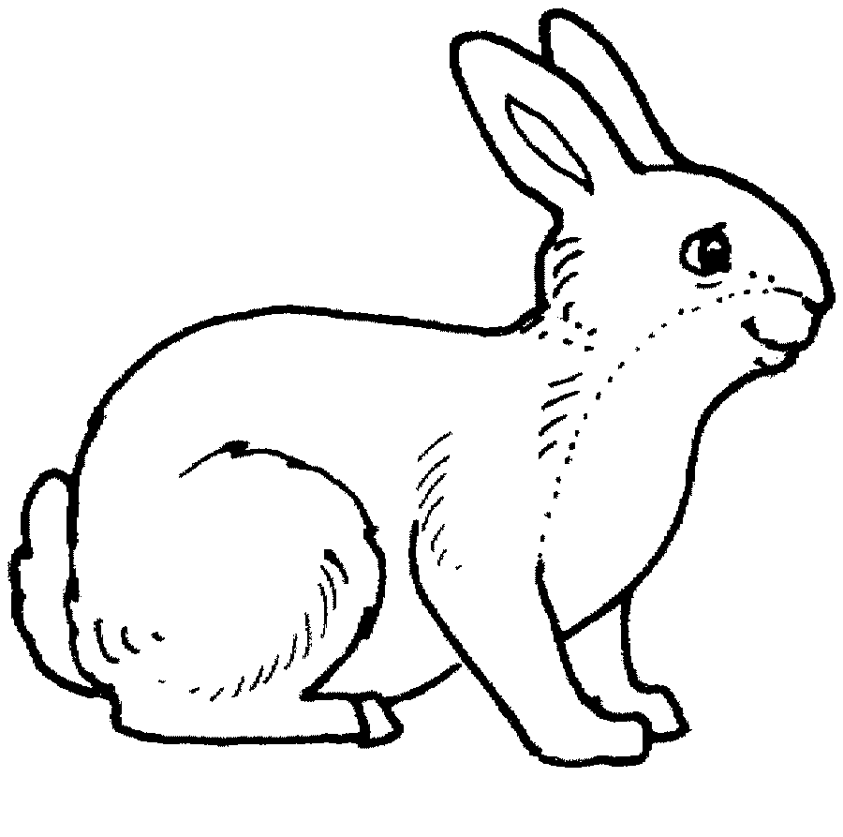5. Рассчитай, сколько копеек надо заплатить за кролика, если он стоил

**2 полуполтинника, 4 полтинников и 3 гривенника**? ____________________________

**3 карточка: салатовая**

1. ***Прочитайте текст.***

Во времена Петра I началась денежная реформа. Она длилась с 1701 по 1704 годы.

Во-первых, появилось само слово «деньги». Во-вторых, Петр I ввёл медные мелкие монеты: полкопейки, полушки (1/4 копейки) и полуполушки (1/8 часть копейки).

А вскоре были выпущены серебряные **полтинники** **(50 копеек)**, **полуполтинники** (25 копеек), **гривенники** (10 копеек) и десять денег (5 копеек). И еще стали чеканить серебряный **рубль** – 100 копеек.

При Петре I деньги чеканились уже не из проволоки, а на монетных заготовках в виде кружков, они были правильной круглой формы и одинаковой толщины. На них появился профиль Петра I. Появилась и надпись — «монета».

1. Подчеркни **в тексте простым карандашом**, из чего стали чеканиться деньги?
2. Запиши, что появился на деньгах? _________________
3. **Запиши:**

гривенник - __________ копеек полуполтинник - _______ копеек

полтинник - __________ копеек рубль- __________копеек

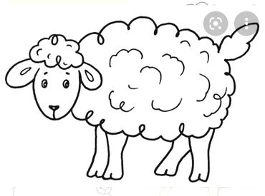5. Рассчитай, сколько рублей и копеек надо заплатить за барана, если он стоил 6 полуполтинников, 4 полтинника и 2 гривенника?

- Проверяем работу.

- Те, кто работал с желтыми карточками, вам слово.

**Дети:** Во времена Петра I началась денежная реформа, длилась она 3 года, с 1701 года. За

рыбу заплатили 200 копеек.

-Проверяем работу на фиолетовых карточках.

**Дети:** Появилось слово «деньги». Петр I ввел медные деньги: полкопейки, полушки, полуполушки. За зайца заплатили 280 копеек.

- Действительно, слово «деньги» появились при Петре I, раньше монеты называли «тенга» или «теньга». На полушку можно было купить 2 пирожка с зайчатиной.

- Проверяем работу на салатовых карточках.

**Дети:** Деньги стали печататься из монетных заготовок. На них появились профиль Петра I, слово «монета». За овечку заплатили 2 рубля 70 копеек

***д) работа с диаграммой***

- Задачи – расчёты, которые вы выполняли вымышленные. Ведь рабочий получал в день 5-8 копеек. Пуд мяса (16 кг) стоил 30 копеек, пуд хлеба – 10 копеек.

-Рассмотрите диаграмму и выясните, сколько товаров можно было купить на 1 рубль.

- Да, действительно, на 1 рубль в XVI век можно было купить 300 кг ржи, одну корову или лошадь, 15 топоров, 10 дверных замков, 2 рубахи.

***е) появление бумажных денег – задачи-расчёты на площадь***

- А вот первые печатные бумажные деньги на Руси появились в 1769 году. При каком правителе? Работаем на карточках синего цвета.

**Дети 2010 года рождения**

При каком правителе стали печатать бумажные деньги на Руси?

* Петр 1 – 305
* Иван Калита – 25
* Екатерина Великая – 205

Реши задачу. Площадь поля 61500 м2, длина 300 м. Найди его ширину.

**Дети 2011 года рождения**

Как назывались первые печатные бумажные деньги?

* рубли – 307
* купюры – 25
* ассигнация – 205

Реши задачу. Площадь сада 8200 м2, ширина 40 м. Найди его длину.

**Дети 2012 года рождения**

Как в народе ласково назывались первые бумажные деньги в 100 рублей?

* «петруша» – 307
* «ванюша» – 25
* «катенька» – 205

Реши задачу. Площадь озера 10250 м2, ширина 50 м. Найди его длину.

***ё) синквейн «Деньги»***

Учитель: Давайте составим синквейн «Деньги»

- Проверяем работу.

- При каком правителе появились бумажные деньги?

-Дети 2010 г: При Екатерине Великой.

- Как назывались эти деньги?

Дети 2011 г.: Ассигнации.

-Как ласково называли их в народе?

Дети 2012 г. : «Катенька»

**-** Первые бумажные деньги имели водяные знаки «любовь к Отечеству», «государственная казна»

**ж) *синквейн «Деньги»***

**- М**ы сегодня узнали много нового **о деньгах.** Давайте составим синквейн «Деньги»

**1. Деньги.**

**2. Хрустящие, бумажные.**

**3. Покупают, продают, берегут.**

**4. Деньги счёт любят.**

**5. Не в деньгах счастье.**

1. **Итог урока**

* Вот и кончился урок,   
  И подводим мы итог!
* Достигли ли мы цели урока?
* Что было интересного?
* Трудного?

1. **Рефлексия**

* А сейчас подготовьте свои ладошки. На одну ладошку положите все знания, которые у вас были, а на другую – всё то, что вы узнали сегодня. Сложите ладошки, это ваш багаж знаний. Похлопайте себе и соседу по парте. Молодцы!

- Мне бы хотелось дать вам небольшое пожелание.

- Чем бы вы не занимались в будущем, помните, что самые дорогие вещи не имеют цены! Например - здоровье. Поэтому экономьте на мороженом, или пирожных, но не экономьте на обедах. Сэкономьте на супермодной одежде, но не экономьте на хорошей книге, или хорошей музыке, которая вам нравится. Помните, что за **деньги** не купишь хорошее настроение, или уважение близких. Или их любовь. Далеко не всё на свете продаётся и покупается.

- Всего вам доброго. Спасибо за работу на уроке.